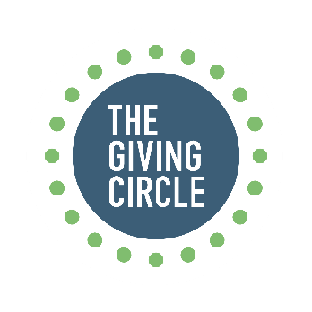
Zapraszamy Państwa

na wydarzenie GIVING CIRCLE

16 kwietnia 2019, Zamek Cieszyn, g. 17:00

To innowacyjna forma filantropii uczestniczącej. Wyjątkowe spotkanie przedstawicieli biznesu, kultury, organizacji pozarządowych i instytucji publicznych, podczas którego darczyńcy mają możliwość wsparcia wybranych przez siebie projektów społecznych, ich zdaniem najbardziej wartościowych. Akademia Rozwoju Filantropii promuje w Polsce model GIVING CIRCLE przy współpracy z The Funding Network. Dzięki temu wsparciu Stowarzyszenie Cieszyńskiej Młodzieży Twórczej organizuje już drugie wydarzenie GIVING CIRCLE - 16 kwietnia 2019 r., Zamek Cieszyn.
Giving circle nie ma polskiego odpowiednika, dlatego posługujemy się oryginalnym określeniem. Ta forma filantropii jest bardzo popularna w USA i Australii. W Europie funkcjonuje od kilku lat w Wielkiej Brytanii. W Europie Środkowej to nowość wzbudzająca wiele pozytywnych emocji.
GIVING CIRCLE – jak to wygląda?
1. Nabór projektów do prezentacji - konkurs do 03 marca 2019 r.
2. Wydarzenie – 16 kwietnia 2019, g. 17:00. Wstęp wolny. Rejestracja gości, wręczenie pakietu z informacją dotyczącą projektów i formularzem do licytacji. Event rozpoczyna się lampką wina oraz rozmowami w kuluarach, w trakcie których goście mogą spotkać się i porozmawiać z przedstawicielami organizacji prezentujących.
Część oficjalna. Rozpoczynają się prezentacje. Trzy organizacje, wybrane w konkursie, mają po sześć minut, żeby zaprezentować swój projekt i sześć minut na odpowiedzi na pytania z widowni.
Sesja darczyńców - publiczność poproszona jest o deklarowanie kwot, które chcą przekazać na dany cel. Przed licytacją Ambasador projektu przekonuje widownię, że w ten projekt warto zainwestować oraz proponuje pierwszą wpłatę. Zaoferowane kwoty są rejestrowane – widzimy sumę środków. Każdy projekt ma dwie rundy licytacji. Zapewniamy przyjazną i swobodną atmosferę.
Dopiero pod koniec wydarzenia prezentujący dowiadują się jakie sumy udało się zebrać – jest to dla nich zaskoczeniem i emocjonującym przeżyciem. Przed wyjściem wszyscy biorący udział w sesji uiszczają zadeklarowaną kwotę, bądź wykonują przelew w ciągu najbliższych dni.
„Zainspirowany”, „pełen wrażeń”, „pełen otuchy” „dumny” to słowa, którymi goście i prezentujący opisują swoje wrażenia. Jako organizatorzy czujemy, że impreza ta skupia ludzi dobrych serc. Nasi partnerzy: Zamek Cieszyn.
Zapraszamy do konkursu link do aplikowania do udziału w GIVING CIRCLE jako prezentujący:
https://docs.google.com/forms/d/1pjlC1u55xtqpNvxGr77LfkJ5ptZZyAb5C0guBPw0LlQ/edit

Dodatkowe informacje: koordynatorka Wioletta Matusiak, tel. 502 337 174
Stowarzyszenie Cieszyńskiej Młodzieży Twórczej, biuro@scmt.cieszyn.pl, 512 079 951

